LENTILLES

Exercice 1

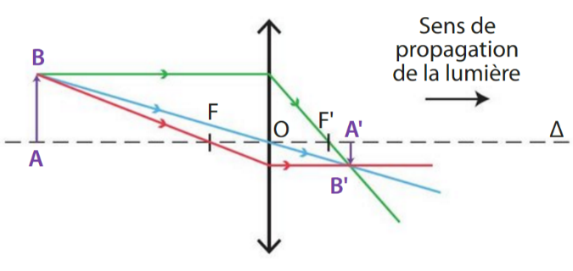
Sur le schéma ci-contre, A'B' est l'image d'un objet AB obtenue à travers une lentille mince convergente.
Donner les propriétés des 3 rayons ayant permis de construire l'image A'B', puis décrire l'image A'B'.

On construit graphiquement cette image à partir de deux rayons particuliers parmi les trois suivants:
- Le rayon issu de B passant par O n’est pas dévié.
- Le rayon issu de B passant par le foyer objet F émerge de la lentille parallèlement à l’axe optique.
- Le rayon issu de B parallèle à l’axe optique émerge de la lentille en passant par le foyer image F’.
L’image A’B’ est réelle, renversée car elle est de sens opposé à celui de l’objet et plus petite que l'objet AB.

Exercice 2

Un objet et une lentille mince convergente sont placée de telle sorte que le grandissement a pour valeur γ = - 0,80.
Calculer la taille de l'image d'un objet de 5,1cm donnée par cette lentille puis conclure.

Le grandissement a pour expression:
$$\text{g} \text{=} \frac{\overline{\text{A'B'}}}{\overline{\text{AB}}}$$
On en déduit la valeur de la taille de l'image:
$\overline{A'B'}$ = g × $\overline{AB}$ = - 0,80 × 5,1 = - 4,1 cm
L'image est renversée et plus petite que l'objet.

